

PROPOSAL PROGRAM KREATIFITAS MAHASISWA
DESAIN KOLIMATOR SEDERHANA SEBAGAI PIRANTI PEMERLAMBAT GERAK NEUTRON UNTUK TERAPI KANKER

BIDANG KEGIATAN:
PKM KARSA CIPTA

Diusulkan oleh:
- Rosilatul Zailani 4211412045/2012
- Suparminingsih 4211412039/2012
- Winda Kusuma Dewi 4211412048/2012

UNIVERSITAS NEGERI SEMARANG
SEMARANG
2015

HALAMAN PENGESAHAN

- Judul Kegiatan : Desain Kolimator Sederhana sebagai Piranti
Pemerlambat Gerak Neutron untuk Terapi Kanker
- Bidang kegiatan : PKM-KC
- Ketua Pelaksana Kegiatan
- Nama Lengkap : Rosilatul Zailani
- NIM : 4211412045
- Jurusan : Fisika
- Universitas/Institut/Politeknik : Universitas Negeri Semarang
- Alamat Rumah dan No. Tel/HP : Perumahan Cepiring Indah, RT 06/06, Kendal
(085741937877)
- Alamat Email : zailanrosila05@gmail.com
- Anggota Pelaksana Kegiatan : 2 orang
- Dosen Pembimbing
- Nama Lengkap dan gelar :
- NIDN :
- Alamat Rumah dan No. Tel./HP :
- Biaya Kegiatan Total
- Dikti : Rp. 3.097.000,00
- Jangka Waktu Pelaksanaan : 4 Bulan

Semarang, …. Juni 2015
Menyetujui  Ketua Jurusan Fisika FMIPA Unnes  Dr. Khumaedi, M.Si  NIP 196306101989011002 |  | Ketua Pelaksana Kegiatan  Rosilatul Zailani  NIM 4201412045
Pembantu Rektor Bidang Kemahasiswaan  Universitas Negeri Semarang  Prof. Dr. Masrukhi, M.Pd.  NIP 196205081988031002 |  | Dosen Pendamping  ………………  NIDN.

DAFTAR ISI

HALAMAN JUDUL I
HALAMAN PENGESAHAN II
DAFTAR ISI III
RINGKASAN IV

BAB I. PENDAHULUAN
- Latar Belakang 1
- Tujuan 2
- Manfaat 2
- Luaran yang diharapkan 2
BAB II. TINJAUAN PUSTAKA
- Kanker 3
- Perkembangan BNCT di Dunia 3
- MCNPX dan Kolimator untuk BNCT 5
BAB III. METODE PELAKSANAAN 6
BAB IV. BIAYA DAN JADWAL KEGIATAN 7
DAFTAR PUSTAKA 8

LAMPIRAN
Lampiran 1. Biodata Ketua dan Anggota seta Dosen Pembimbing Kegiatan
Lampiran 2. Justifikasi Anggaran Kegiatan
Lampiran 3. Susunan Organisasi Tim Pelaksana dan Pembagian Tugas
Lampiran 4. Surat Pernyataan Ketua Pelaksana
Lampiran 5. Beberapa desain kolimator yang telah diteliti menggunakan program MCNPX

RINGKASAN

Kanker merupakan salah satu jenis penyakit yang mematikan dilingkup dunia. Penyakit kanker terjadi akibat dari pembelahan sel yang tidak terkontrol di dalam tubuh manusia. Menurut statistik, kanker paru-paru adalah salah satu kanker yang paling umum ditemukan dimasyarakat dunia, dengan tingkat kematian yang tinggi. Seseorang meninggal karena kanker paru-paru setiap 30 detiknya di dunia, dan terdapat 1,2 juta kasus baru setiap tahunnya.
Banyak para ilmuan dalam bidang medis kemudian mengembangkan metode pengobatan untuk melawan dan membunuh kanker. Beberapa metode tersebut seperti kemoterapi, brachytherapy, dan metode baru yang kini sedang menjadi sorotan adalah metode BNCT (Boron Neutron Capture Therapy). BNCT merupakan metode baru mematikan sel kanker yaitu dengan menembakkan neutron thermal kepada sel kanker yang telah mengandung boron di dalamnya. Banyak para ilmuan Indonesia maupun dunia yang kemudian melakukan penelitian untuk mendukung berkembangnya metode tersebut. Salah satu penelitian yang dilakukan adalah mengenai sumber neutron.
Di Indonesia, telah ada sumber neutron TRIGA yang terletak di BATAN Yogyakarta, dan juga yang sedang dalam tahap pengembangan yaitu cyclotron dan CNG (Compact Neutron Generator). Semua sumber neutron tersebut mengacu pada satu hal yaitu untuk menghasilkan berkas neutron thermal sesuai ketentuan IAEA untuk digunakan dalam BNCT. Yang disayangkan adalah bahwa reaktor-reaktor tersebut berukuran cukup besar dan menghasilkan berkas partikel dengan energi sangat besar, yang tidak memungkinkan untuk digunakan dalam pengobatan kanker, terutama untuk instalasi di rumah sakit. Untuk itu, perlu adanya suatu alat tambahan yang memungkinkan untuk dapat digunakan sebagai pereduksi energi partikel dari reaktor sampai ke target (pasien) secara langsung. Kolimator kemudian muncul sebagai alat tambahan yang juga kemudian banyak diteliti dan dipercaya dapat membantu memperlambat gerak dan mereduksi energi partikel (neutron), sehingga dosis radiasi yang keluar untuk ditembakkan ke pasien sesuai dengan ketentuan dari IAEA.

BAB I
PENDAHULUAN

- Latar Belakang

Kanker merupakan salah satu karakteristik dari sejumlah penyakit yang tumbuh secara tidak terkontrol dan dapat menyebar ke seluruh jaringan yang ada dalam tubuh^{[1,2]}. Berbeda dengan penyakit lainnya, kanker dapat terjadi di berbagai tempat di dalam tubuh, seperti paru-paru, payudara, dalam hormon, bahkan dapat terjadi dalam darah^{[3]}. Bukan hanya tumbuh secara tidak terkontrol dalam satu organ saja, sel-sel kanker juga dapat menyebar ke organ lainnya (proses metastatis)^{[1]}, yang kemudian akan berdampak pada kematian ^{[1,2]}.
World Health Organization (WHO) mengungkapkan bahwa pada tahun 2012, terdapat sekitar 14,1 juta kasus baru mengenai kanker di dunia (7,4 juta kasus dialami pada laki-laki dan 6,7 juta kasus dialami pada perempuan) ^{[4]}. Asia memiliki jumlah kasus kanker terbanyak dari benua lainnya pada periode ini, menncapai 6,7 juta kasus^{[5]}, sedangkan Amerika mencapai 1,6 juta kasus. Di tahun yang sama, kanker payudara (breast cancer) diketahui merupakan kasus yang memiliki jumlah presentase terbesar dari kasus-kasus kanker lain yang dialami oleh perempuan, yaitu sekitar 1,7 juta kasus^{[4,6]}. Diprediksikan bahwa pada tahun 2030, kasus baru mengenai kanker akan mencapai angka 21,4 juta ^{[2]}, dan akan meningkat hingga 24 juta kasus pada tahun 2035 ^{[4]}.
Boron neutron capture cancer therapy (BNCT) merupakan metode baru terapi kanker yang masih dikatakan berada dalam tahap berkembang di dunia saat ini. Metode ini pertama kali dikemukakan oleh Locher pada tahun 1936^{[7]}. Neutron berenergi rendah (neutron thermal) ditembakkan ke unsur non-radiaktif ¹⁰B. Reaksi tersebut menghasilkan partikel α dan ⁷Li yang berenergi tinggi. Dua partikel inilah yang digunakan untuk membunuh sel-sel tumor yang berkembang di dalam organ. Yoshiaka Yura (2013) menyatakan bahwa keunikan dari BNCT adalah pada selektivitasnya^{[8]}. Selektivitas BNCT yang dimaksud adalah mengenai jumlah pengiriman kandungan ¹⁰B yang cukup dan hanya terkandung dalam sel tumor, sehingga iradiasi neutron pada sel kanker tersebut akan membangkitkan RBE (Relative Biological Efectiveness)^{[7]} untuk membunuh sel tumor selama jaringan lain terlindungi^{[9]}.
Saat ini, bidang penelitian lain dalam penggunaan metode BNCT yang juga dilakukan adalah mengenai sumber neutron, yang memungkinkan untuk digunakan pada instalasi di rumah sakit^{[9,10,11]}. Pusat Sains dan teknologi Akselerator adalah salah satu badan penelitian di Indonesia yang juga berperan dalam pengembangan pembangkit neutron untuk keperluan BNCT. Salah satu reaktor yang ada yaitu Reaktor TRIGA, yang terletak di PSTA BATAN Yogyakarta, yang juga saat ini sedang mengembangkan sumber lain diantaranya Cyclotron dan Compact Neutron Generator (CNG). Tiap-tiap reaktor tersebut menghasilkan neutron dengan energi tinggi, seperti misalnya Cyclotron yang dirancang untuk menghasilkan proton dengan energy 13 MEV. Hal ini belum sesuai dengan ketentuan dari IAEA (International Atomic Energy Agency) mengenai energi dan fluks neutron yang dapat digunakan untuk keperluan BNCT. Oleh karena itu, dibutuhkan suatu alat tambahan yang dapat digunakan untuk mengontrol besarnya energi neutron yang dihasilkan agar sesuai dengan ketentuan sehingga dapat digunakan untuk terapi kanker.

- Tujuan

Kegiatan ini bertujuan untuk menghasilkan desain kolimator yang sesuai digunakan sebagai alat tambahan dari pembangkit neutron sehingga diperoleh perhitungan dosis radiasi yang sesuai untuk keperluan terapi kanker dengan menggunakan Program MCNPX.

- Manfaat

Manfaat dari kegiatan ini adalah dapat memberikan pandangan dan referensi bagi para medis dalam menentukan dimensi dan material apa saja yang sesuai untuk digunakan dalam kolimator.

- Luaran yang diharapkan

Dengan adanya desain kolimator untuk reaktor tersebut maka diharapkan dapat memberikan referensi tambahan kepada para … khususnya dalam bidang medis yang turut serta dalam pengembangan BNCT di Indonesia untuk membuat kolimator yang sesuai untuk masing-masing reaktor yang telah ada, sehingga BNCT memiliki peluang besar untuk dikembangkan dan diaplikasikan baik sekarang maupun di masa yang akan datang sebagai metode penanganan kanker yang baik dan menjanjikan, serta memungkinkan untuk instalasi di rumah sakit.

BAB II
TINJAUAN PUSTAKA

- Kanker

Kanker adalah segolongan penyakit yang ditandai dengan pertumbuhan sel yang tidak terkendali. Ada lebih dari 100 jenis kanker yang berbeda, dan masing-masing diklasifikasikan berdasarkan jenis sel yang awalnya terpengaruh. Kanker merugikan tubuh ketika sel-sel yang rusak membelah tak terkendali untuk membentuk benjolan atau massa jaringan yang disebut tumor (kecuali dalam kasus leukemia dimana kanker melarang fungsi darah normal dengan pembelahan sel yang abnormal dalam aliran darah). Tumor dapat tumbuh dan mengganggu sistem pencernaan, saraf, dan peredaran darah, dan dapat melepaskan hormon yang mengubah fungsi tubuh. Tumor yang tinggal di satu tempat dan menunjukkan pertumbuhan yang terbatas umumnya dianggap jinak.
Lebih berbahaya, atau ganas, tumor terbentuk ketika dua hal terjadi:
1. Sel kanker berhasil bergerak ke seluruh tubuh dengan menggunakan darah atau sistem getah bening, menghancurkan jaringan sehat dalam proses yang disebut invasi.
2. Sel yang berhasil membelah dan tumbuh, membuat pembuluh darah baru untuk memberi makan dirinya sendiri dalam proses yang disebut angiogenesis.
Ketika tumor berhasil menyebar ke bagian lain dari tubuh dan tumbuh, menyerang dan menghancurkan jaringan sehat lainnya, dikatakan telah menyebar. Proses ini sendiri disebut metastasis, dan hasilnya adalah kondisi serius yang sangat sulit untuk diobati. Penderita kanker payudara terus meningkat tiap tahunnya. Menurut Organisasi Kesehatan Dunia (WHO) pada tahun 2004 penyakit kanker payudara menempati peringkat nomor dua diantara penyakit kanker penyebab kematian di negara-negara berkembang. Kanker payudara adalah kanker pada jaringan payudara, penyakit ini berupa neoplasma ganas yang berasal dari parenkim, pertumbuhan jaringan payudara abnormal yang tidak mengikuti jaringan disekitarnya tumbuh infiltratif dan destruktif, serta dapat bermetastase. Kejadian kanker payudara banyak terjadi pada populasi wanita menopause. Faktor usia sebagai faktor risiko kejadian kanker payudara diperkuat dengan data bahwa 78% kanker payudara terjadi pada pasien yang berusia lebih dari 50 tahun dan hanya 6% pada pasien yang kurang dari 40 tahun.
Rata-rata usia pada saat ditemukannya kanker adalah 64 tahun, tetapi wanita yang menopause setelah usia 55 tahun mempunyai dua kali risiko timbulnya kanker payudara dibandingkan wanita yang menopausenya mulai sebelum usia 45 tahun.

- Perkembangan BNCT di Dunia

Boron Neutron Capture Therapy (BNCT) merupakan salah satu teknik radioterapi kanker yang memanfaatkan nuklida nonradioaktif ¹⁰B sebagai penangkap neutron pada peristiwa pemancaran neutron pada sel kanker tersebut. Ide dasar menggunakan reaksi penangkapan neutron untuk terapi kanker pertama kali dikemukakan Oleh Locher pada tahun 1936. Metode BNCT mulai diaplikasikan secara klinis di Amerika pada 1951, sekitar 10 tahun setelah Kruger (1940) menerbitkan percobaan awal penggunaan BNCT. Kruger menyatakan bahwa kemampuan inti boron untuk menangkap neutron lambat (cross section) adalah 100 kali lebih besar dari pada kemampuannya untuk menangkap neutron cepat ataupun ion hidrogen ^{[12].}
Aplikasi klinis pertama yang dilakukan yaitu dengan penginjeksian boraks yang membawa boron ke dalam tubuh 10 orang pasien yang menderita gliobastoma. Walaupun dikatakan boraks mengandung tosisitas yang tinggi, namun hasil yang didapatkan tidak memberikan efek samping yang serius dari radiasi neutron yang diberikan. Kelangsungan hidup rata-rata pasien setelah diinjeksi boraks adalah 97 hari (43-185 hari), tetapi kemudian semua pasien meninggal akibat dari tetap berkembangnya penyakit tersebut. Metode kedua yaitu dengan menggunakan sodium pentaborate sebagai pembawa boron, dengan anggapan memiliki toksisitas yang lebih rendah dibandingkan boraks. sodium pentaborate dengan kandungan boron yang lebih tinggi diinjeksikan pada pasien yang menderita tumor otak ganas, yang kemudian memberikan efek samping radiodermatoses akut pada kulit kepala. Kelangsungan hidup rata-rata pasien adalah 147 hari (93-337 hari).
Tahun 1970 dan 1980-an, terapi neutron cepat dianggap memiliki kontribusi yang sangat penting dalam perlawanan terhadap kanker karena energi transfer liniernya (tingkat energi radiasi yang hilang saat melewati materi) yang tinggi. Berbagai pengembangan terapi tangkap neutron telah dilakukan, lepas dari hasil yang menjanjikan dan uji klinis yang belum pernah dilakukan. Peningkatan radioterapi neutron cepat dimungkinkan memiliki efektivitas terapi yang tinggi dalam berbagai situasi klinis dan tidak diragukan lagi hal ini merupakan bagian penting dari penelitian yang perlu untuk dikejar.
Hasil BNCT memberikan efek biologis yang berbeda pada setiap pemberian jumlah dosis BNCT yang berbeda. Sisi menantang dari BNCT ditujukan dari sudut pandang biologi radiasi dan fisika medis. Organisasi-organisasi internasional mulai menyadari akan pentingnya pengembangan dari BNCT sesuai standar, yang kemudian oleh IAEA diterbitkan dalam Dokumen Teknis NCT (2001). Kode dosimetri untuk BNCT, fasilitas radiobiologi dan inkomparasi dosimetri dari berkas epitermal mulai dikembangkan dalam rangka adanya sebuah proyek penelitian Uni Eropa. Namun, penggunaan BNCT kemudian kembali diberhentikan akibat dari aspek politik dan ekonomi, bukan lagi dari aspek klinis.
Pada dasarnya, Faktor kunci keberhasilan dan kegagalan di BNCT adalah pertama dari segi kolaborasi antara semua disiplin yang berbeda, mulai dari fisika nuklir untuk operasi, dari kimia untuk onkologi radiasi, dan dari matematika untuk biologi radiasi. Dua obat yang telah digunakan dalam uji klinis, yaitu BSH dan BPA, sudah menawarkan kandungan boron yang sangat baik dalam tumor dan beberapa jaringan normal sekitarnya untuk mendukung dalam melanjutkan uji klinis. Kemajuan nyata dalam bidang ini hanya akan mungkin bila industri farmasi dapat terlibat dalam program pengembangan obat. Kemudian juga perlunya ketersediaan sumber neutron yang berbasis pada rumah sakit besar. Tantangan teknis tersebutlah yang sampai saat ini belum dapat terealisasikan.

Rolf A. Barth (2005) menjelaskan bahwa “Isu-isu kritis yang harus diatasi termasuk kebutuhan untuk agen pengiriman boron lebih selektif dan efektif, pengembangan metode untuk memberikan perkiraan semikuantitatif konten boron tumor sebelum pengobatan, perbaikan dalam pelaksanaan klinis BNCT, dan kebutuhan untuk uji klinis acak dengan tegas merupakan kunci untuk keberhasilan terapi. Jika masalah ini ditangani, maka BNCT bisa bergerak maju sebagai modalitas pengobatan” ^{[13]}.

- MCNPX dan Kolimator untuk BNCT

MCNP (Monte Carlo N-Particle Transport Code) adalah perangkat lunak serbaguna yang dikembangkan oleh Los Alamos National Laboratory (LANL) untuk menghitung transpor partikel dan radiasi menggunakan metode stokastik yang disebut Monte Carlo. Beberapa fenomena transport meliputi neutron, foton, elektron, dan gabungannya. Rentang energi neutron yang mampu dihitung MCNP adalah antara 10-11 MeV hingga 20 MeV untuk semua isotop dan lebih dari 150 MeV untuk beberapa isotop. Untuk rentang energi foton yang mampu dihitung adalah antara 1 KeV hingga 1 GeV. Perangkat lunak ini dilengkapi kemampuan untuk menghitung keff sebagai fitur standarnya ^{[14]}.
Jabbari (2011) telah melakukan penelitian dengan tujuan untuk mengetahui keuntungan dari tally (mode perhitungan) di MCNPX untuk perhitungan dosis tiga dimensi (3D) pada radioterapi. Perhitungan menggunakan model MC (monte carlo) kemudian dibandingkan dengan metode perhitungan dari energi deposisi (*F8) untuk membuktikan efisiensi perhitungan simulasi transport energi yang diradiasi pada model pasien dan bagian pasien lain dalam pengobatan kepala. Hasil menunjukkan bahwa metode MCNPX adalah 5 kali lebih cepat untuk digunakan dalam perhitungan dibandingkan dengan metode *F8 dengan akurasi yang tidak berubah ^{[15]}. Untuk itu maka MCNPX lebih banyak digunakan untuk mensimulasikan gerak partikel.
Kolimator digunakan untuk mendukung keperluan BNCT yaitu sebagai alat tambahan pemerlambat gerak neutron yang dihasilkan oleh reaktor. Sardjono, et al. telah melakukan penelitian mengenai desain kolimator untuk generator neutron yang telah ada di BATAN Jogja. Hasil menyatakan bahwa fluks neutron optimal sebesar (4.67 ±0.5981 ).10³ n.cm⁻².s⁻¹ dihasilkan pada disain kolimator dengan filter Pb, Aperture B, dengan tebal masing-masing 0,75 cm dan panjang kolimator 6 cm. Paparan gamma pada image plane untuk disain kolimator yang dipilih sebesar (2.99 ± 0.081659).10⁻³ mR/s. Nilai rasio neutron gamma pada disain kolimator yang dipilih sebesar (1.56 ± 0,0001 ).106 n em-2 mR'1 dan massa total alat 322,323 Kg Disain kolimator dengan sumber neutron Generator netron tersebut telah memenuhi persyaratan standar untuk digunakan dalam NDT. Namun kontaminasi fluks neutron eepat masih cukup tinggi sehingga masih diperlukan penelitian lebih lanjut untuk mengurangi fluks neutron eepat yang dihasilkan dengan tetap mempertahankan nilai fluks neutron thermal diatas 103 n.cm⁻².s⁻¹. Dengan demikian fluks neutron generator netron dapat dimanfaatkan untuk radiografi neutron sesuai dengan batasan bahwa fluks neutron termal yang dihasilkan antara 10¹ sampai dengan 10⁴ n.cm⁻².s-^{1 [16]}.

BAB III
METODE PELAKSANAAN

Pelaksanaan kegiatan pembuatan desain kolimator ini berbasis pada software Monte Carno N-Particle (MCNPX). Sesuai dengan tujuan dari kegiatan ini, yaitu untuk mendapatkan desain kolimator yang sesuai dengan ketentuan IAEA untuk digunakan dalam terapi kanker, maka langkah awal yang akan dilakukan adalah mengumpulkan referensi dan informasi mengenai ketentuan-ketentuan mengenai pembuatan kolimator dari penelitian yang telah ada sebelumnya. Selanjutnya, Analisis dimensi dari sumber neutron yang akan digunakan juga akan dilakukan, untuk selanjutkan akan ditentukan pula material yang akan digunakan untuk diisikan dalam kolimator, yang nantinya menjadi media yang akan dilewati oleh berkas neutron. Langkah terakhir yang akan dilakukan adalah Menganalisis kembali mengenai dosis radiasi yang dihasilkan dari desain kolimator. Semua kegiatan tersebut dilakukan menggunakan software MCNPX.

BAB IV
BIAYA DAN JADWAL KEGIATAN

- Estimasi Anggaran Kegiatan

Kesekretariatan
ATK, tinta printer, dll | : | Rp. 297.000,00
penyusunan laporan | : | Rp. 100.000,00
Peralatan penunjang
instalasi program MCNPX | : | Rp. 500.000,00
pembelian buku panduan MCNPX | : | Rp. 200.000,00
lain-lain
Transportasi | : | Rp. 900.000,00
komunikasi (internet, telp, dll) | : | Rp. 900.000,00
Seminar | : | Rp. 200.000,00
Total | : | Rp. 3.097.000,00

- Jadwal Kegiatan
No. | Kegiatan | Bulan ke 1 |  |  |  |  | Bulan ke 2 |  |  |  |  | Bulan ke 3 |  |  |  |  | Bulan ke 4
No. | Kegiatan | 1 | 2 | 3 | 4 | 5 | 1 | 2 | 3 | 4 | 5 | 1 | 2 | 3 | 4 | 5 | 1 | 2 | 3 | 4 | 5
1 | Mengumpulkan dan menganalisis referensi
2 | menentukan dimensi dan material pengisi kolimator
3 | Membuat desain kolimator menggunakan software MCNPX
4 | Evaluasi dan pemantapan desain kolimator
5 | Menghitung dosis radiasi yang dihasilkan oleh kolimator
6 | Evaluasi
7 | Pembuatan laporan akhir

DAFTAR PUSTAKA

- http://www.who.int/mediacentre/factsheets/fs297/en/ . Diakses pada: 24 Februari 2015
- American Cancer Society. 2011. Global Cancer Facts and Figures 2nd Edition. Atlanta: American Cancer Society
- American Cancer Society. 2010. What is Cancer?.
- http://www.wcrf.org. Ferlay J, et al. 2013. Cancer Incidence and Mortality Worldwide: IARC Cancerbase no.11. Perancis: International Agent for Research on cancer. Diakses pada: 23 Februari 2015
- http://www.cancerresearchuk.org/cancer-info/cancerstats/world/incidence/. Diakses pada: 25 Februari 2015
- Youlden, Danny R, Et al. 2014. Incidence and mortality of female breast cancer in the Asia-Pacific region. Cancer Biol Med 2014;11:101-115. doi:10.7497/j.issn.2095-3941. 2014.02.005
- Wolfgang A.G. Sauerwein et al. 2012. Neutron Capture Therapy. London: Springer Heidelberg New York Dordrecht DOI 10.1007/978-3-642-31334-9 ISBN 978-3-642-31333-2 dan ISBN 978-3-642-31334-9 (eBook)
- Yura, Yoshiaka, et al. 2013. Boron neutron capture therapy as a novel modality of radiotherapy for oral cancer: Principle and antitumor effect. Japanese Stomatological Society: Oral Science International 10 (2013) 9– 14
- Loong, C.K., et al. 2014. The Pros and Cons of Preliminary R&D of Boron Neutron Capture Therapy Based on Compact Neutron Generators: A Plan of Collaboration. Physics Procedia 60 ( 2014) 264 – 270
- Kiyanagi, Yoshiki, et al. 2012. A project of Boron Neutron Capture Therapy System Based on a Proto Linac Neutron Sources. Physics Procedia 26 (2012) 223-230 DOI: 10.1016/j.phpro.2012.03.029
- Sato, Akisugu, et al. 2014. Neutron slowing down efficiency depending on the proton energy for accelerator based BNCT. Physics Procedia 60 (2014) 15–22. DOI: 10.1016/j.phpro.2014.11.004
- Kruger, P. G. 1940. Some biological effects of nuclear disintegration products on neoplastic tissue. Proc Natl Acad Sci USA 26:181–192
- Barth, Rolf F., et al. 2005. Boron Neutron Capture Therapy of Cancer: Current Status and Future Prospects. Clin Cancer Res June 1, 2005 11; 3987 DOI: 10.1158/1078-0432.CCR-05-0035
- Booth, Thomas E. , et al. 2003. MCNP—A General Monte Carlo N-Particle Transport Code, Version 5, Volume I: Overview and Theory. Mexico: A technical document, Los Alamos National Laboratory LA-UR-03-1987
- Jabbari, et al. 2012. Advantages of mesh tallying in MCNPX for 3D dose calculations in radiotherapy. J Radioanal Nucl Chem (2012) 291:831–837
- Sardjono, Y. et al. 2007. Desain Kolimator Tipe Tabung untuk Penyediaan Berkas Radiografi dengan Sumber Generator Neutron. Prosiding PPI – PDIPTN 2007 ISSN 0216-3128

Lampiran 1. Biodata Ketua dan Anggota seta Dosen Pembimbing Kegiatan
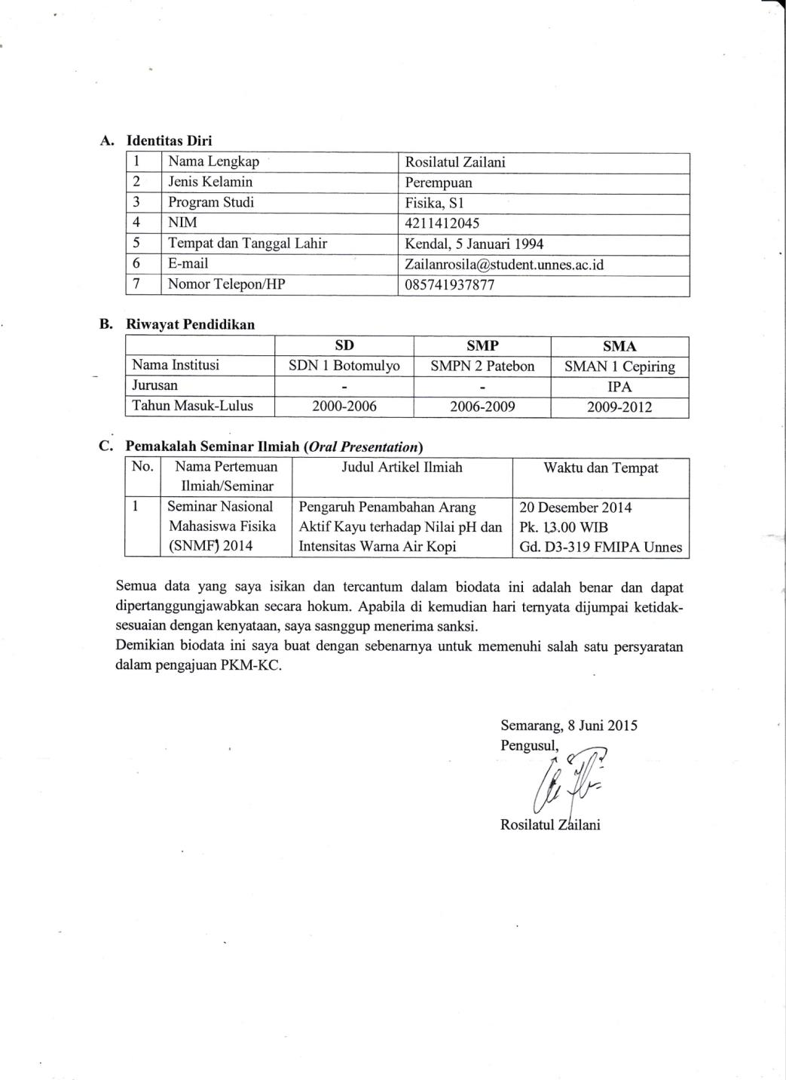

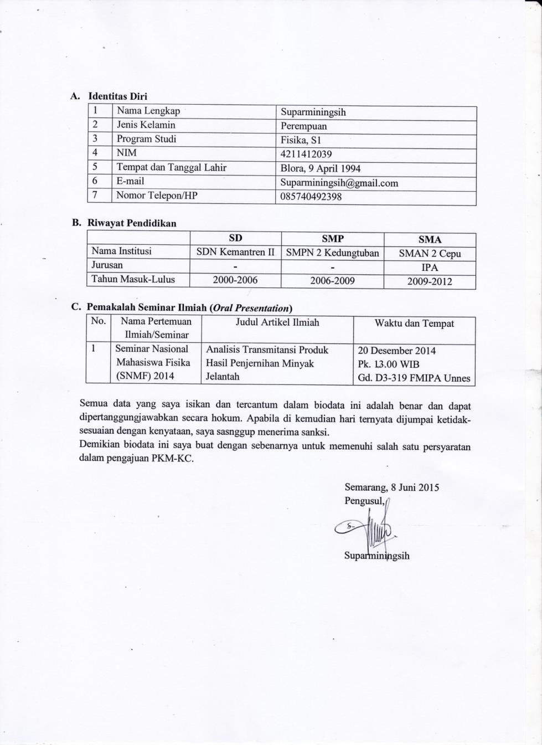

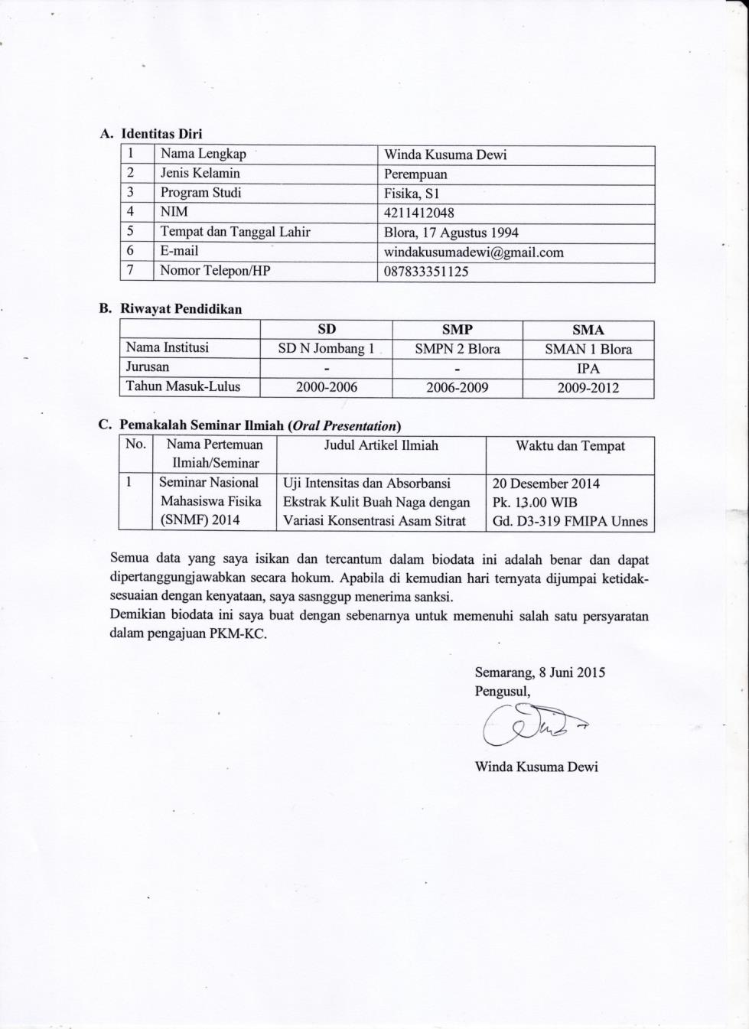

- Identitas Diri
1 | Nama Lengkap
2 | Jenis Kelamin
3 | Program Studi
4 | NIM
5 | Tempat dan Tanggal Lahir
6 | E-mail
7 | Nomor Telepon/HP

- Riwayat Pendidikan
 | SD | SMP | SMA
Nama Institusi
Jurusan
Tahun Masuk-Lulus

- Pemakalah Seminar Ilmiah (Oral Presentation)
No. | Nama Pertemuan Ilmiah/Seminar | Judul Artikel Ilmiah | Waktu dan Tempat
1

- Penghargaan dalam 10 taun terakhir (dari pemerintah, asosiasi atau institusi lainnya)
No. | Jenis Penghargaan | Institusi Pemberi Penghargaan | Tahun
1

Semua data yang saya isikan dan tercantum dalam biodata ini adalah benar dan dapat dipertanggungjawabkan secara hokum. Apabila di kemudian hari ternyata dijumpai ketidak-sesuaian dengan kenyataan, saya sasnggup menerima sanksi.
Demikian biodata ini saya buat dengan sebenarnya untuk memenuhi salah satu persyaratan dalam pengajuan PKM-KC.

Semarang, …. Juni 2015
Pemdamping,

………………………….

Lampiran 2. Justifikasi Anggaran Kegiatan

- Peralatan penunjang
Material | Justifikasi pemakaian | Kuantitas | Harga satuan (Rp) | Jumlah (Rp)
Instalasi program MCNPX | Digunakan untuk membuat desain kolimator, mensimulasikan gerak neutron, kemudian untuk menghitung dosis radiasi yang dihasilkan | 1 | 500.000 | 500.000
Buku panduan MCNPX | Untuk mendukung dan mempermudah pengoperasian program MCNPX | 1 | 200.000,00 | 200.000,00
Sub total (Rp) |  |  |  | 700.000,00

- Bahan habis pakai
Material | Justifikasi pemakaian | Kuantitas | Harga satuan (Rp) | Jumlah (Rp)
Kertas A4 | Print laporan, contoh desain, referensi, dll | 2 rim | 50.000,00 | 100.000,00
Bolpoin | Untuk menulis | 1 pak | 20.000,00 | 20.000,00
Blocknote | Untuk mencatat hal-hal yang penting, seperti referensi, contoh-contoh desain, dll. | 3 buah | 7.000,00 | 7.000,00
Tinta printer | Print laporan, contoh desain, referensi, dll | 7 | 37.000,00 | 259.000,00
Sub total (Rp) |  |  |  | 385.000,00

- Perjalanan
Material | Justifikasi pemakaian | Kuantitas | Harga satuan (Rp) | Jumlah (Rp)
Perjalanan ke Jogja | Kunjungan ke BATAN: bimbingan kepada BATAN mengenai desain BNCT dan desain kolimator yang sesuai. | 3 x 3  Untuk 3 kali bimbingan | 100.000,00 | 900.000,00
Sub total (Rp) |  |  |  | 900.000,00

- Lain-lain
Material | Justifikasi pemakaian | Kuantitas | Harga satuan (Rp) | Jumlah (Rp)
Pulsa internet | Untuk memudahkan akses internet dimanapun dan kapanpun | 4 bulan untuk  3 orang | 50.000,00 / bulan | 600.000,00
Pulsa telepon | Untuk memudahkan komunikasi | 3 orang | 100.000,00 | 300.000,00
Seminar | Untuk mempublikasikan hasil penelitian | 1 | 200.000,00 | 200.000,00
Jilid laporan | Agar laporan tersusun rapid an sesuai ketentuan | 4 | 3.000,00 | 12.000,00
Sub total (Rp) |  |  |  | 1.112.000,00

Lampiran 3. Susunan Organisasi Tim Pelaksana dan Pembagian Tugas

No. | Nama/NIM | Program Studi | Bidang Ilmu | Alokasi Waktu (jam/minggu) | Uraian Tugas
1 | Rosilatul Zailani /4211412045 | Fisika, S1 | Fisika Medik | 72 jam/minggu | Mencari referensi, menentukan dimensi dan material pengisi untuk kolimator, evaluasi, membuat laporan akhir
2 | Suparminingsih /4211412039 | Fisika, S1 | Fisika Medik | 72 jam/minggu | Mencari referensi, membuat desain kolimator menggunakan program MCNPX , evaluasi, membuat laporan akhir
3 | Winda Kusuma Dewi /4211412048 | Fisika, S1 | Fisika Medik | 72 jam/minggu | Mencari referensi, menghitung dosis radiasi dari desain kolimator , evaluasi, membuat laporan akhir

Lampiran 4. Surat Pernyataan Ketua Pelaksana

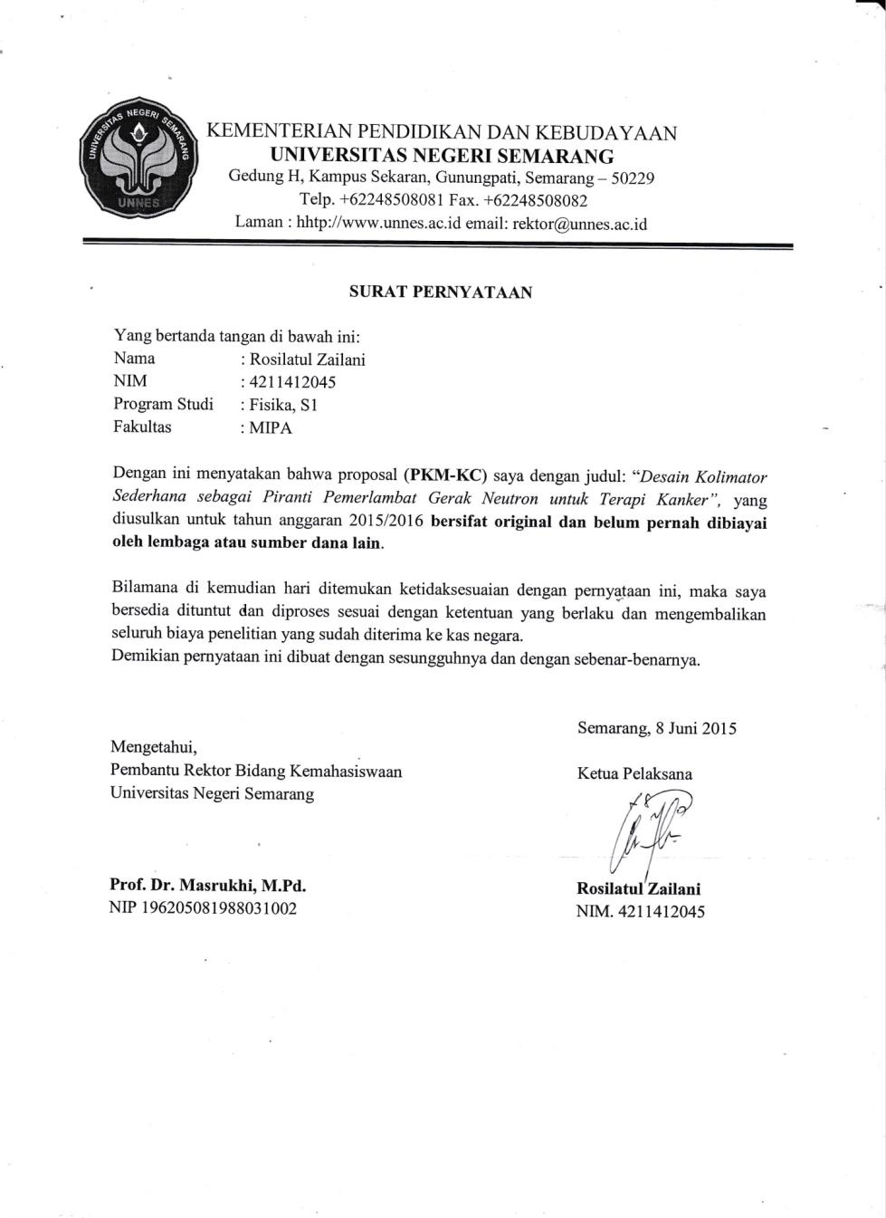

Lampiran 5. Beberapa desain kolimator yang telah diteliti menggunakan program MCNPX

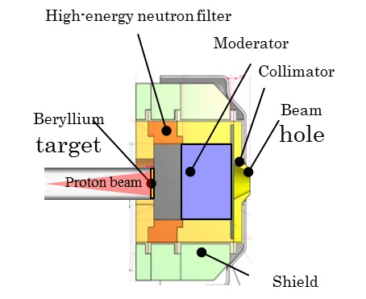

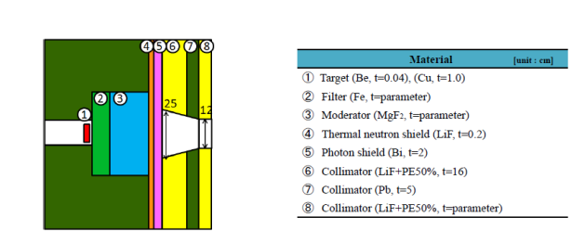

Hashimoto, Yuka. Et al. 2014

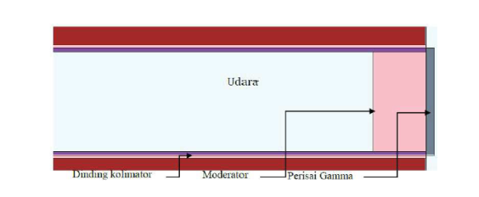
Vallenry, et al. 2012

